ความเชื่อมโยงยุทธศาสตร์

**ยช.2**

**ยช.6**

**ยช.5**

**ยช.4**

**ยช.3**

**ยช.1**

**ยุทธศาสตร์ชาติ20ปี**

ยศก.1

ยศก.2

ยศก.3

ยศก.4

ยศก.5

**แผนพัฒนาเศรษฐกิจฯ ฉ.12**

ยศก.6

ยศก.7

ยศก.8

ยศก.9

ยศก.10

**ยุทธศาสตร์กลุ่มจังหวัดภาคเหนือ ตอนบน1**

ยก.3 ยกระดับการพัฒนาการค้าการลงทุน ฯ

ยก.2 ส่งเสริมการสร้างสรรค์สินค้าและบริการให้โดดเด่นและมีคุณค่าฯ

ยก.1ส่งเสริมการฟื้นฟูและอนุรักษ์แบบองค์รวมฯ

**ยุทธศาสตร์จังหวัดลำปาง**

**ยจ7**

**ยจ.6**

**ยจ.5**

**ยจ.4**

**ยจ.3**

**ยจ.2**

**ยจ.1**

แบบ ยท. 01

**ยุทธศาสตร์จังหวัดลำปาง**

**ยจ7**

**ยจ.6**

**ยจ.5**

**ยจ.4**

**ยจ.3**

**ยจ.2**

**ยจ.1**

**ยุทธศาสตร์การพัฒนาของ อปท. ในเขตจังหวัดลำปาง**

**ย.อปท.5**

**ย.อปท.4**

**ย.อปท.3**

**ย.อปท.2**

**ย.อปท.1**

**ยุทธศาสตร์การพัฒนาของ อบต.แม่สัน**

**ย.มส.5** การบริหารฯ

**ย.มส.4** เศรษฐกิจ

**ย.มส.1** โครงสร้างพื้นฐาน

**ย.มส.2** อนุรักษ์สิ่งแดล้อมฯ

**ย.มส.3** สังคม

อบต.แม่สันเป็นองค์กรแห่งการเรียนรู้

ประชาชนมีอาชีพและรายได้ที่เพียงพอต่อการดำรงชีพ

ประชาชนมีคุณภาพชีวิตที่ดี

ตำบลแม่สันมีทรัพยากรและสิ่งแวดล้อมที่ดี

ประชาชนมีระบบโครงสร้างพื้นฐานที่มีมาตรฐาน

**เป้าหมายประสงค์**

กย.3.1

ก.ย.4.1

กย.3.2

กย.5.2

กย.5.1

กย.3.3

กย.2.2

กย.2.1

กย.1.2

กย.1.1

แบบ ยท. 01

**กลยุทธ์**

แบบ ยท. 01

กย.3.1

กย.2.2

กย.2.1

**กลยุทธ์**

กย.1.1

กย.1.2

กย.3.2

กย.3.3

กย.4.1

กย.4.2

ก.ย5.1

**แผนงาน**

**เคหะและชุมชน**

**บริหารทั่วไป**

**สาธารณสุข**

**ศึกษา**

**สร้างความเข้มแข็ง**

**งบกลาง**

**สังคมสงเคราะห์**

**รักษาความสงบฯ**

**ศาสนาวัฒนธรรมฯ**

**เกษตร**

กย.1.3

กย.3.4

กย.3.5

กย.4.3

กย.5.2

โครงการส่งเสริมและพัฒนา

ศักยภาพบุคลากรในการปฏิบัติราชการ

โครงการพัฒนาสถานที่สำหรับการปฏิบัติราชการ

โครงการพัฒนาบุคลากร

โครงการปรับปรุง พัฒนาเครื่อง มือเครื่องใช้สำหรับการปฏิบัติราชการ

โครงการส่งเสริมอาชีพแก่ประชาชน

โครงการส่งเสริมและสนับสนุนการใช้สินค้าท้องถิ่น

โครงการก่อสร้างถนนและสะพาน

โครงการขยายเขตไฟฟ้าสาธารณะ(ปักเสาพาดสาย)

โครงการขยายเขตไฟฟ้าเพื่อการเกษตร(ปักเสาพาดสาย

โครงการไฟฟ้าส่องสว่าง (ไฟกิ่ง)

โครงการก่อ สร้างรางระบายน้ำ/ท่อ

โครงการปรับ ปรุง บำรุง รักษาถนน ท่อสะพาน

โครงการเสริมสร้างความเข้มแข็งแก่ชุมชน

ป้องกันและแก้ไขปัญหายาเสพติด

โครงการส่งเสริมกิจกรรมเด็กและเยาวชน

**ผลผลิต/โครงการ**

โครงการพัฒนาปรับปรุงแหล่งท่องเที่ยว

โครงการส่งเสริมอาชีพให้กับประชาชนเพื่อแก้ไขปัญหาความยากจนตามหลักปรัชญาของเศรษฐกิจพอเพียง

โครงการส่งเสริมสุขภาพแก่ประชาชน

โครงการส่งเสริม ศิลปวัฒนธรรมประเพณีภูมิปัญญาท้องถิ่น

โครงการพัฒนาคุณภาพชีวิตเด็ก สตรี ผู้สูงอายุ ผู้พิการและผู้ด้อยโอกาส

โครงการส่งเสริมการออกกำลังกาย การกีฬา และนันทนาการ

โครงการส่งเสริมการเรียนรู้ทั้งในและนอกระบบ

โครงการสงเคราะห์เด็ก สตรี ผู้สูงอายุ ผู้พิการ และผู้ด้อยโอกาส

โครงการเฝ้าระวังปัญหาทรัพยากร ธรรมชาติและสิ่งแวดล้อม

โครงการอบรมสร้างจิตสำนึกที่ดีแก่ประชาชนในการดูแลรักษาทรัพยากรธรรม ชาติและสิ่ง แวดล้อม

โครงการอนุ รักษ์ทรัพยากร ธรรมชาติและสิ่งแวดล้อม

โครงการป้องกันรักษาทรัพยากร ธรรมชาติและสิ่งแวดล้อม

โครงการก่อ สร้างปรับปรุง บำรุงรักษาและพัฒนาแหล่งน้ำ

โครงการพัฒนาแหล่งน้ำสำหรับการเกษตร

โครงการเตรียมความพร้อมเข้าสู่ประชาคมอาเซี่ยน(AC)

โครงการป้องกันและ บรรเทาสาธารณภัย

โครงการจัดงานวันสำคัญของชาติ/ของทางการราชการ

โครงการก่อ สร้าง ปรับปรุง บำรุงรักษาระบบ ประปาหมู่บ้าน

**โครงสร้างความเชื่อมโยงแผนยุทธศาสตร์การพัฒนาองค์การบริหารส่วนตำบลเวียงตาล พ.ศ. 2558-2562**

56

ยุทธศาสตร์

จังหวัด

ลำปาง

แบบ ยท.01

น2

น5

น4

น3

น1

น5

น4

น3

น1

น2

น4

น1

น6

น5

น3

น2

น5

น4

น3

น1

น2

น3

น5

น4

น2

น1

น5

น4

น2

น6

น1

น3

**ย. 1** ส่งเสริมและพัฒนาให้เป็นแหล่งผลิตเซรามิคและสินค้าหัตถอุตสาหกรรมที่มีมูลค่าทางเศรษฐกิจให้กับจังหวัดลำปาง

**ย.2** ส่งเสริมและพัฒนาการท่องเที่ยวของจังหวัดลำปางให้มีมูลค่าทางเศรษฐกิจ ควบคู่กับการอนุรักษ์ทรัพยากรการท่องเที่ยวให้คงสภาพและยั่งยืน

**ย.3** ส่งเสริมและพัฒนาสินค้าเกษตรปลอดภัยและได้มาตราแบบครบวงจร

**ย. 6** ส่งเสริมการบริหารจัดการทรัพยากรธรรมชาติและสิ่งแวดล้อมอย่างสมดุลและยั่งยืน

**ย.5** สร้างเสริมและพัฒนาจังหวัดลำปางให้มีความพร้อมรองรับการเป็นศูนย์กลาง โลจิสติกส์อย่างเป็นระบบ

**ย.5** การบริหารและพัฒนาองค์กร

**ย.3** การพัฒนาสังคม/ชุมชนและการรักษาความสงบเรียบร้อย

**ย.1** การพัฒนาโครงสร้างพื้นฐาน

**ย.1** การพัฒนาโครงสร้างพื้นฐาน

**ย. 4** เ สริมสร้างและพัฒนาคุณภาพชีวิตของประชาชนและสังคมลำปางให้เป็นสังคมแห่งการเรียนรู้ มีความเข้มแข็ง มีภูมิคุ้มกัน สามารถดำรงชีวิตตามหลักปรัชญา เศรษฐกิจพอเพียง

ยุทธศาสตร์การพัฒนาของ อปท.ในเขตจังหวัด

**ย. 2** การอนุรักษ์ทรัพยากรธรรมชาติ

และสิ่งแวดล้อม

ท

**ย.4** การพัฒนาเศรษฐกิจ

ยุทธศาสตร์การพัฒนาของ อบต.เวียงตาล

**ย.4** การพัฒนาเศรษฐกิจ

**ย.5** การบริหารและพัฒนาองค์กร

**ย. 2** การอนุรักษ์ทรัพยากรธรรมชาติ

และสิ่งแวดล้อม

ท

**ย.3** การพัฒนาสังคม/ชุมชนและการรักษาความสงบเรียบร้อย

57

เป้าหมายยุทธศาสตร์ของ อบต.เวียงตาล

โครงการส่งเสริมกิจกรรมเด็กและเยาวชน

โครงการส่งเสริมภูมิปัญญาล้านนา

โครงการเสริมสร้างความเข้มแข็งแก่ชุมชน

โครงการส่งเสริม ศิลปวัฒนธรรมประเพณีท้องถิ่น

โครงการพัฒนาคุณภาพชีวิตเด็ก สตรี ผู้สูงอายุ ผู้พิการและผู้ด้อยโอกาส

โครงการส่งเสริมการเรียนรู้ทั้งในและนอกระบบ

โครงการสงเคราะห์เด็ก สตรี ผู้สูงอายุ ผู้พิการ และผู้ด้อยโอกาส

โครงการส่งเสริมอาชีพแก่ประชาชน

โครงการส่งเสริมและสนับสนุนการใช้สินค้าท้องถิ่น

โครงการอนุ รักษ์ทรัพยากร ธรรมชาติและสิ่งแวดล้อม

โครงการป้องกันรักษาทรัพยากร ธรรมชาติและสิ่งแวดล้อม

โครงการเฝ้าระวังปัญหาทรัพยากร ธรรมชาติและสิ่งแวดล้อม

โครงการอบรมสร้างจิตสำนึกที่ดีแก่ประชาชนในการดูแลรักษาทรัพยากรธรรมชาติและสิ่ง แวดล้อม

โครงการขยายเขตไฟฟ้าสาธารณะ

โครงการก่อสร้างถนนและสะพาน

โครงการปรับ ปรุง บำรุง รักษาถนน สะพาน

โครงการขยายเขตไฟฟ้าการเกษตร(ปักเสาพาดสาย

โครงการไฟฟ้าส่องสว่าง (ไฟกิ่ง)

โครงการก่อ สร้าง ปรับปรุง บำรุงรักษาระบบ ประปาหมู่บ้าน

โครงการก่อ สร้างรางระบายน้ำ

โครงการก่อ สร้างปรับปรุง บำรุงรักษาและพัฒนาแหล่งน้ำ

โครงการส่งเสริมการเลือกตั้งทุกระดับ

โครงการจัดทำแผนพัฒนาท้องถิ่น

โครงการ อบต.เพื่อรอยยิ้ม

โครงการประเมินความพึงพอใจของหน่วยงาน

โครงการป้องกันและบรรเทาสาธารณภัย

โครงการส่งเสริมการมีส่วนร่วมของประชาชน

โครงการพัฒนาบุคลากร

โครงการส่งเสริมศักยภาพในการปฏิบัติราชการ

น5

น4

น3

โครงการส่งเสริมการออกกำลังกาย การกีฬา และนันทนาการ

โครงการส่งเสริมสุขภาพแก่ประชาชน

โครงการพัฒนาปรับปรุงแหล่งท่องเที่ยว

โครงการส่งเสริมอาชีพให้กับประชาชนเพื่อแก้ไขปัญหาความยากจนตามหลักปรัชญาของเศรษฐกิจพอเพียง

น2

น1

น3

น2

น1

น5

น4

น3

น2

น1

น2

น1

น3

น2

น1

อบต.เวียงตาลเป็นองค์กรแห่งการพัฒนา

ประชาชนมีอาชีพและรายได้ที่เพียงพอต่อการดำรงชีวิต

ประชาชนมีคุณภาพชีวิตที่ดี

มีทรัพยากรธรรมชาติและสิ่งแวดล้อมที่ดี

มีระบบโครงสร้างพื้นฐานที่มีมาตรฐาน

ผลผลิต/โครงการ

58

แบบ ยท.02

59

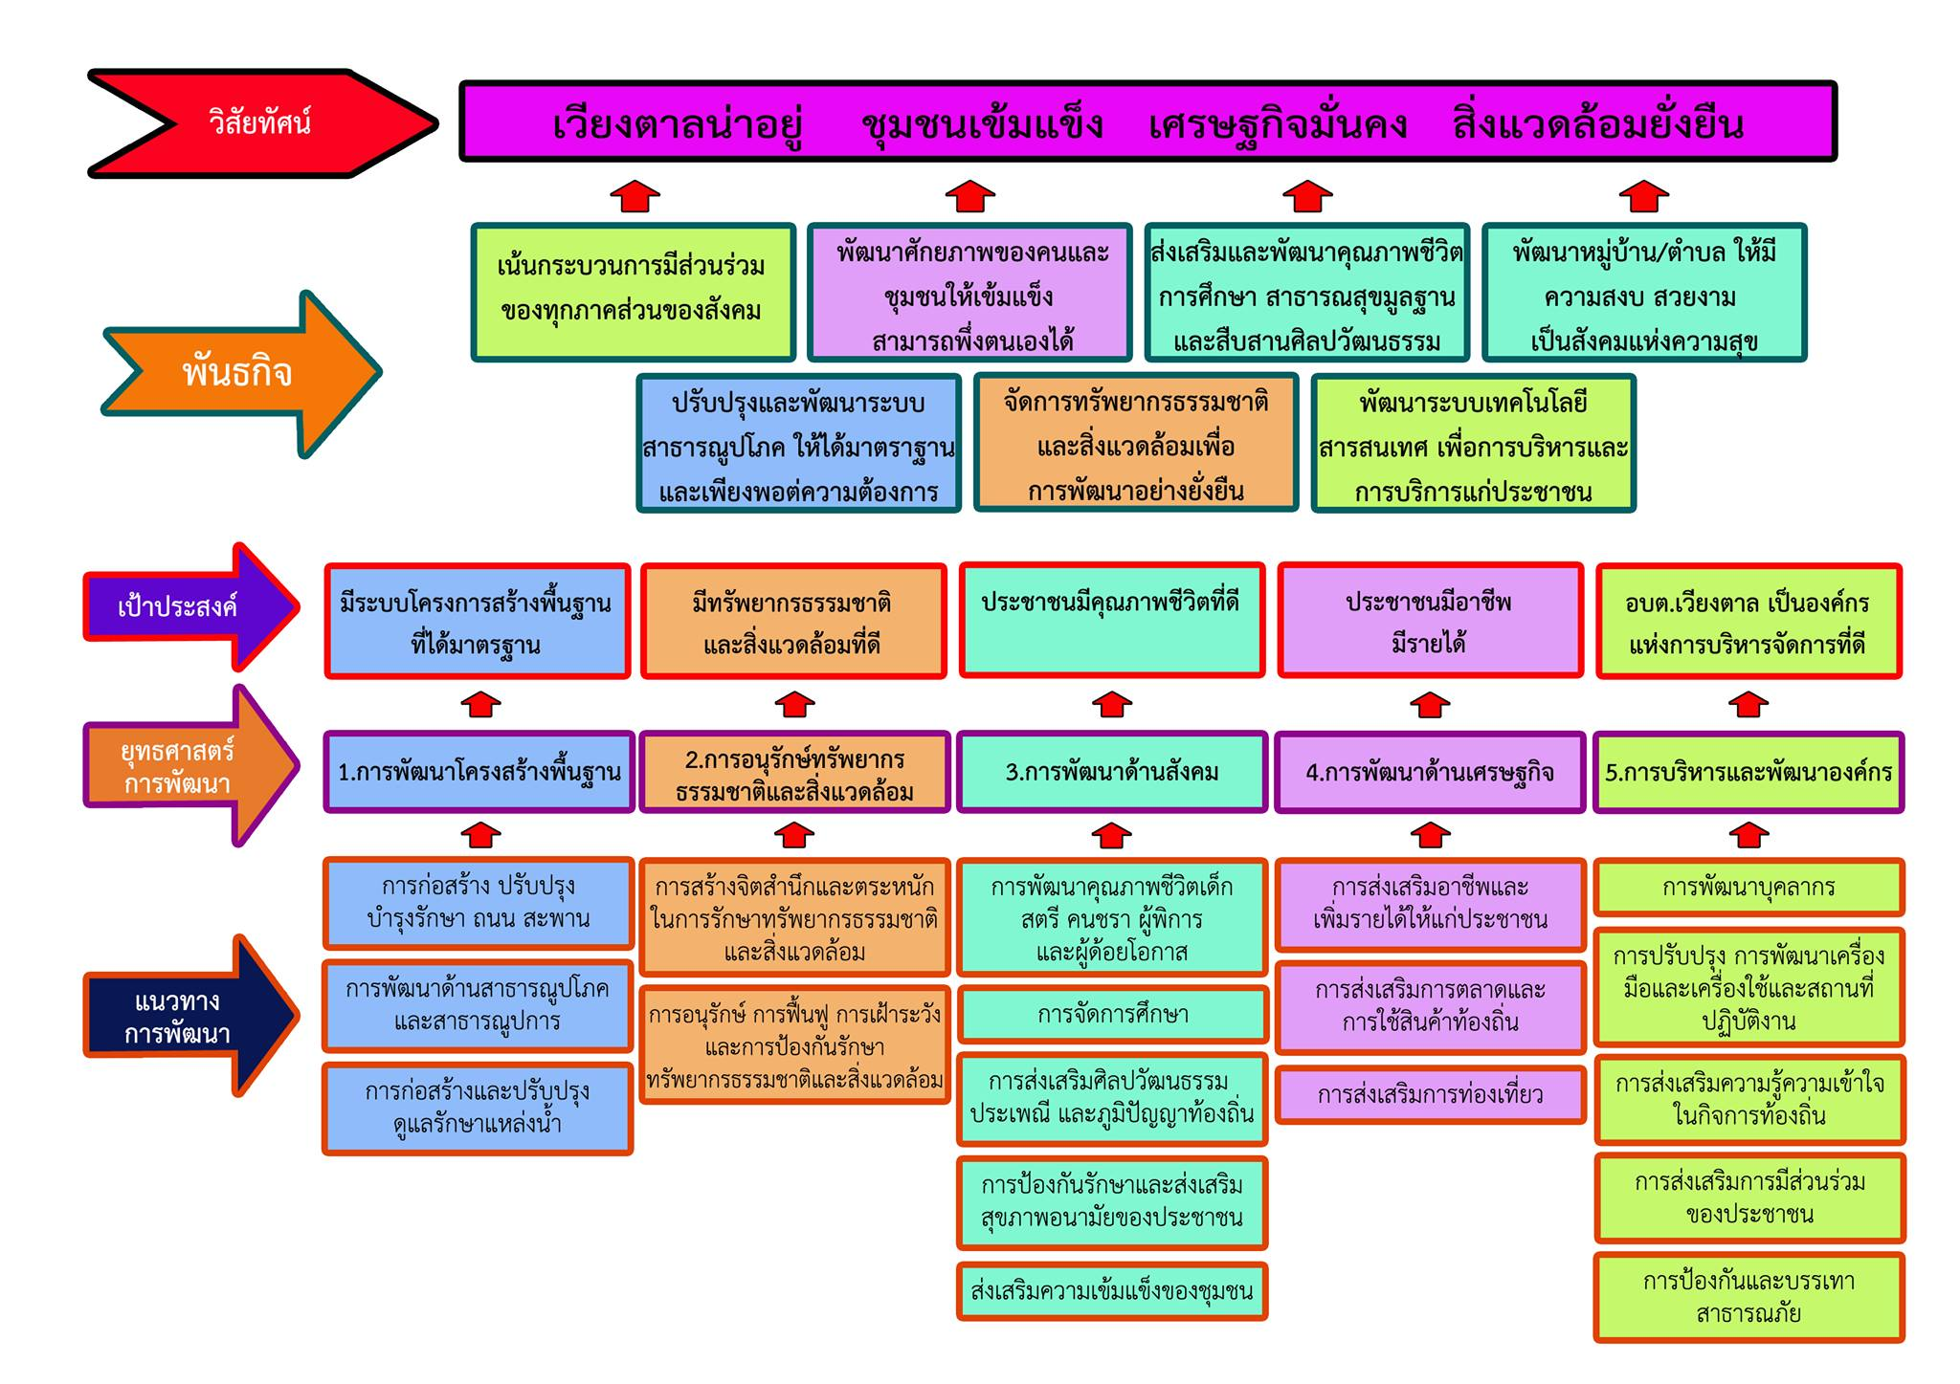

**ยุทธศาสตร์การพัฒนาขององค์การบริหารส่วนตำบลเวียงตาล**

**Strategy Map**